المستوى: سنة أولى ابتدائي الاسم واللقب : ......................................................................
مدرسة : ...................................................................... السّنة الدراسية:2024/2025
اختبار الفصل الثَّاني في مادة اللغة العربيّة
السَّنَد:
ذَهَبَ أَحْمَدُ إلَى مَعْرَضِ الْكِتَابِ ، واشْتَرَى قِصَّةَ النَّمْلَةِ والصُّرْصُورِ

(2.5 ن) أُلَوِّنُ الْإجَابَـةَ الصَّحِيحَةَ
السُّوقِ
الْمَلْعَبِ
مَعْرضِ الْكِتَابِ
- ذَهَبَ أَحْمَدُ إلَى :

- أَسْتَخْـرِج ُ مِنَ السَّنَـدِ كَلِـمَةً بِهَا حَرْفٍ مِنَ الْحُرُوفِ التَّالِيَّــةِ :
م | ش | ذ | ض
........................ | ........................ | ........................ | ........................
3) :(1.5 ن) أُلاحِـظُ الصُّورَةَ ثُمَّ أُرَتِبُ الْمَقَـاطِـعَ لِأَحْصُـلَ عَلَى كَلِـمَةٍ :

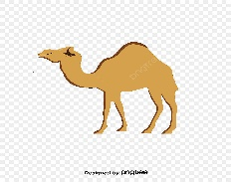 |  |  |  | 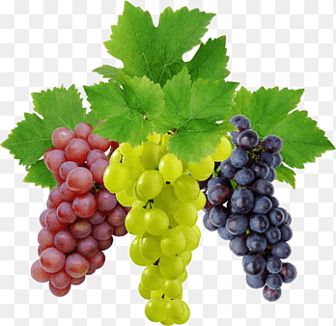
ــلٌ | ــمَــ | جَــ |  | ــبٌ | عِـــ | ــنَــ |  | ــفَـ | ــةٌ | ــظَــ | مِـحْــ
......................... |  |  |  | ......................... |  |  |  | ...............................
4) :(1 ن) أضَعُ ( هذا) أَوْ (هَذِهِ)
........ كِتَابٌ ......... مِقْلَمَةٌ
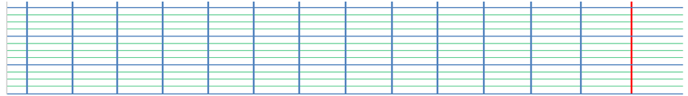
5) أُرَتِّبُ الْكَلِمَاتُ لِأَحْصُلَ عَلَى جُمْلَةٍ مُفِيدَةٍ : (2ن)
الْمَرِيضَ |  | بِالسَّمَّـاعَةِ |  | الطَّبِيــبُ |  | فَـحَـصَ
6) أَنْـسَـخُ الْجُمْلَـةُ بِخَطٍّ جَمِيـــلٍ : (2ن)
يُـمَارِسُ التَّـلَامِيـذُ رِيَـاضَـةَ السِّبَـــاحَةِ .
7) أَسْمَعُ وَأَكْتُبُ: (1ن)
1) ...............................2) .............................
المستوى: سنة أولى ابتدائي الاسم واللقب : ....................................................
مدرسة : ...................................................................... السّنة الدراسية:2024/2025
اختبار الفصل الثاني في مادة الرياضيات
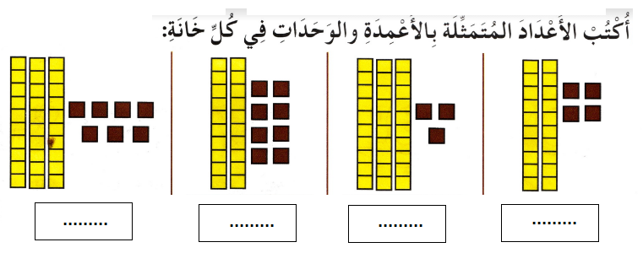
الوضعية 1 :(2 ن)
الوضعية 2 :(2.5 ن)
1أُقَارِنُ بَيْنَ كُلِّ عَدَدَيْنِ بِاسْتِعْمَالِ أَحَدِ الرُّمُوزِ ( > ، <، = )
25 . 25 | 29 . 31 | 21 . 12
2أُفَكِّكُ الْعَدَدَيْنِ كَمَا فِي الْمِثَالِ :
34 = 10 + 10 + 10 + 4

39 = . + . + . + .
26 = . + . + .
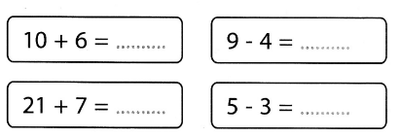
الوضعية 3 :(2 ن) أَحْسُبُ الْعَمَلِيَّاتِ الْآتِيَّةِ :


الوضعية 5 :(1 ن) أُلَوِّنُ الْأَشْكَالَ الْمُتَشَابِهَةَ الّتِي هِيَ عَلَى اسْتِقَامِيَّةٍ:

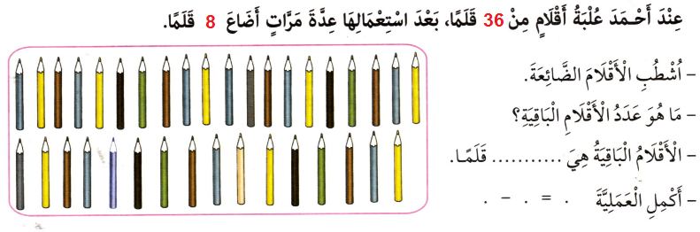
الوضعية الادماجية :( 2.5 ن)

المستوى: سنة أولى ابتدائي الاسم واللقب : ................................................................
مدرسة : ...................................................................... السّنة الدراسية:2024/2025 اختبار الفصل الثاني في مادة التربية الإسلامية
التَّمرين 1 : ( 2.5 ن) أُجِيبُ بِـ (ص) أَوْ (خ) أَمَامَ كُلِّ جُمْلَةٍ :
- الرِّفْقُ بِالْحَيَوَانِ يَدْخِلُ صَاحِبَهُ الْجَنَّةِ ..................
- بَعْدَ الشُّرْبِ أَقُولُ بِسْمِ اللهِ ....................
- أَرْمِي الْأَوْسَاخَ دَاخِلَ الْقِسْمِ ........................
- أَسْتَأْذِنُ عِنْدَمَا أُرِيدُ الدُّخُولَ ...........................
- التَّعَاوُنُ يَنْشُرُ الْمَحَبَّةَ ............................
التّمرين 2 :( 3 ن) أُلَوِّنُ الْإِجَابِةَ الصَّحِيحَةَ الَّتِي تَدُلُّ عَلَى تَصَرُّفٍ حَسَنٍ
الْإِسْتِئْذَانُ
أُطِيعُ وَالِدَايَّ
لا أُسَاعِدُ أَصْدِقَائِي فِي تَنْظِيفِ الْحَيِّ

نَحْمَدُ الله دَائِمًا
أُنِظِّفُ جِسْمِي دَائِمًا

أَضَعُ الْمَسَامِيرَ وَسَطَ الطَّرِيقِ

التمرين 3 : ( 2ن) أَرْبِطُ بَيْنَ كُلِّ جُمْلَةٍ والْقَوْلُ الْمُنَاسِبِ لَهَا
- قَبْلَ الْأَكْلِ أَقُولُ .
- قَبْلَ الْوُضُوءِ أَقُولُ . . الَحَمْدُ للهِ
- بَعْدَ الْعُطَاسِ أَقُولُ . . بِسْمِ اللهِ
- قَبْلَ الْلِّباسِ أَقُولُ .
التمرين 4 : ( 2.5 ن) أَضَعُ كُلَّ كَلِمَةٍ فِي مَكَانِهَا الْمُنَاسِب
- الْبِّرِّ - يَهْدِي - الصِّدْقَ - الْجَنَّةِ
- قَالَ الرَّسُولُ صَلَّى الله عَلَيْهِ وَسَلَّم : (( إنَّ ...................يَهْدِي إلَى ....................
وَإنَّ البّرَّ .................. إلَى ...........................))

